L’ATTENTION ET LA CONCENTRATION  ?  SAVAIS-TU QUE…  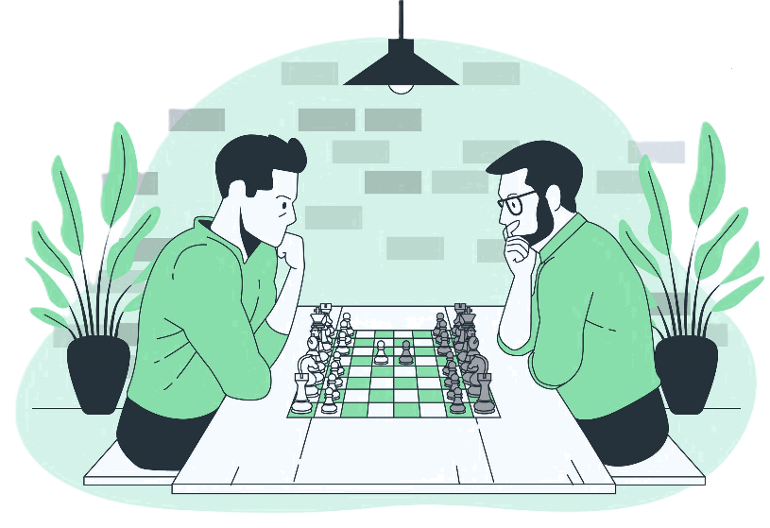  Le temps de concentration varie d’une personne à l’autre? En moyenne, un individu peut se concentrer pendant 20 à 40 minutes avant de sentir une fatigue mentale.  Image par Storyset sur Freepik  Quelle est la différence entre l’attention et la concentration?  L’attention est un ensemble de mécanismes par lesquels le cerveau filtre et analyse la multitude d’informations ou stimuli¹ dans ton environnement. L’attention permet à ton cerveau de chercher et sélectionner les informations qui ont le potentiel d’être utiles et ensuite d’orienter tes sens vers celles-ci, pour que tu en prennes conscience.  La concentration te permet de bloquer les distractions ambiantes, soit réduire ton niveau d’attention envers certains stimuli (par exemple, la voix des gens autour, le son des alertes sur ton téléphone, tes pensées internes) te permettant ainsi de focaliser ton attention vers une tâche ou une activité spécifique (par exemple, ton devoir de mathématiques).  Facteurs qui influencent l'attention et la concentration  1) L’environnement d’étude: installe-toi dans un milieu qui favorise ton travail et minimise les distractions.  - Choisis un endroit calme, sans bruit et bien éclairé.  - Évite d'étudier en te couchant sur ton lit ou sur le divan.  - Travaille une matière à la fois.  - Éteins ton téléphone cellulaire et évite de vérifier tes textos, tes courriels et tes réseaux sociaux.  ¹ Un stimulus (pluriel : stimuli) est tout facteur interne ou externe qui déclenche une réaction (physiologique ou psychologique) dans l’organisme. | Coach à l’apprentissage  (Aide aux études)  Local 174, MCH  coach@umoncton.ca  (506) 858-3708  https://www.umoncton.ca/umcm-reussite/methodes-detudes  N’hésite pas à aller  chercher de l’aide!  Si tu reconnais qu’un ou plusieurs des facteurs suivants t’empêchent de te concentrer :  - problème de santé  - manque de sommeil  - fatigue excessive (en raison de médicaments prescrits)  - humeurs dépressives  - stress/anxiété  - difficultés personnelles  - baisse de motivation  Tu peux prendre rendez-vous avec le  Service de santé et psychologie  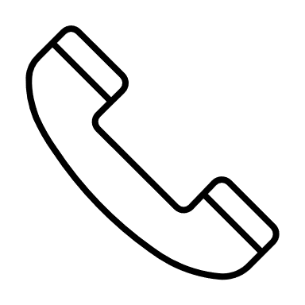  Local C-101, centre étudiant  (506) 858-4007  santepsychologie@umoncton.ca  et  consulter les « conseils mieux-être » et autres ressources disponibles sur leur site web.
- Identifie toute autre source de distraction et prends des actions pour l’éliminer ou la réduire le plus possible (par exemple, utiliser un casque d’écoute antibruit ou des bouchons d’oreille, s’installer face au mur plutôt qu’à la fenêtre, éviter les endroits où ses ami.es risquent de venir discuter, etc.)
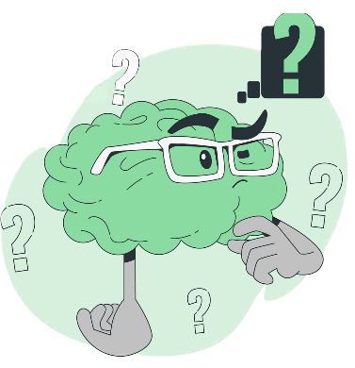
2) La passivité mentale : les activités relativement passives (comme la lecture d'un article scientifique) demandent plus d'effort de concentration. Être passif mentalement, c'est lorsque tu laisses les mécanismes de l'attention fonctionner de manière automatique. En classe, il devient plus difficile de suivre le cours et de retenir les informations, puisque ton attention vagabonde sur ce qui t’entoure. Tu peux aussi finir par rêvasser ou somnoler. Au contraire, il est plus facile d'orienter son attention sur des informations que le cerveau considère comme utiles et stimulantes. Prends le contrôle en devenant actif mentalement!
- Prends des notes durant les cours, mais évite de copier mot pour mot les propos du professeur.e; fais plutôt un résumé ou paraphrase (voir le document la prise de notes).  - Sois curieux, implique-toi dans tes apprentissages, laisse place à l'interrogation, à la découverte et au désir de savoir. | - Même si la matière est loin d'être ta préférée, réfléchit à l'utilité de l'information. Comment peut-elle te servir dans ta vie ou ton emploi futur?  - Mélange action et apprentissage lorsque tu étudies. Stimule tes sens (voir le document mémoire, étude et stratégies efficaces).  - Essaye de trouver des exemples concrets et de relier la matière à tes expériences personnelles.
Image par Storyset sur Freepik

3) L’état de santé: lorsque le corps et/ou l’énergie sont affectés, la qualité de l’attention et la capacité à concentrer le sont aussi.
Image par Storyset sur Freepik
- Évite de négliger des problèmes de santé (rhume, allergies, otite, trouble digestif, etc.)  - Privilégie une alimentation saine. Celle-ci contribue au bon fonctionnement du cerveau, influence le niveau d'énergie et l'humeur et réduit le risque de développer certaines maladies. | 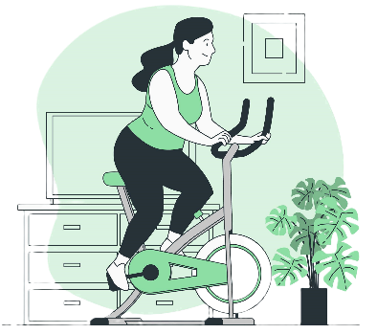  - Fais de l'exercice physique ou du sport régulièrement.  - Gère le stress et  l'anxiété.

a) Le sommeil: un manque de sommeil/accumulation de fatigue a non seulement une influence sur la qualité de l'attention, mais limite aussi le niveau d'énergie mentale (qui est nécessaire à la concentration). Plus la fatigue est élevée, plus il est difficile de conserver sa concentration.
- Tente de te coucher à la même heure tous les soirs, afin de réguler ton cycle de sommeil. | - Vise à dormir environ 8 heures par nuit.

- Minimise ta consommation de caféine. Santé Canada ne recommande pas de consommer plus de 3 tasses de café par jour. Assure-toi de ne pas en consommer avant de te coucher. | - Évite de passer des nuits blanches à étudier ou à rédiger tes travaux.  - Évite toute activité intellectuelle et l'exposition à la lumière des écrans au moins 30 minutes avant de te coucher.

b) Stimuli internes / distractions d'ordre personnel: le cerveau accorde une plus grande importance aux stimuli internes et va donc prioriser le traitement d'informations qui découlent de tes émotions, tes souvenirs et tes pensées. Ton attention sera orientée vers ceux-ci. De plus, si le stimulus est trop intense pour bloquer, ta concentration sera constamment interrompue.
- Ignorer tes préoccupations n'est pas utile. Au contraire, ceci ne fait que puiser ton énergie.  - Vois plutôt à tes préoccupations en entreprenant une action pour remédier la situation. Cette dernière n'a pas besoin d'être complètement résolue. | - Si ce n'est pas possible de te pencher sur tes préoccupations immédiatement, prévois un moment pour le faire. Par exemple, sur un morceau de papier, inscris la nature de tes distractions, ainsi que le moment le plus tôt où tu pourras t'en occuper.

La durée de concentration, ça se calcule!

Calculer ta durée moyenne de concentration t’aidera à déterminer quelles tâches te demandent le plus d’effort de concentration tout en t’aidant à prendre conscience des moments de la journée où tu démontres le plus d’efficacité intellectuelle. Voici comment t’y prendre :
- Installe-toi pour faire tes devoirs (étude, lecture, résolution de problèmes, rédaction) et note l’heure.

- Persévère le mieux que tu peux, même lorsque tu remarques que ton esprit vagabonde.

- Arrête-toi aussitôt que tu ressens de la fatigue et que tu te retrouves dans la lune, note l’heure.

- Prends une pause de 5 à 10 minutes.
Ce calcul t’aidera à mieux planifier tes périodes d’étude et à maximiser ta gestion du temps.

La concentration, ça s’entraîne!
Entreprends ton étude ou tes tâches immédiatement en t’installant et ne fais pas autre chose.
- Étudie une seule matière à la fois.  - Sois dans l’action en variant tes activités d’étude : réorganise tes notes, ressors les mots clés, fais une lecture, schématise un concept, résous quelques problèmes, etc.  - Utilise la méthode pomodoro ou prends une pause de 10 min pour environ 45 min de travail intellectuel. Ceci évitera l’accumulation de fatigue mentale et maximisera ta concentration pendant l’étude.  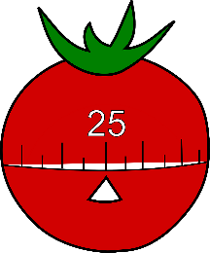 | - Planifie tes sessions d’études personnelles : fais-toi une liste de tâches à faire et donne-toi un ordre à suivre (par exemple, étude des diapositives 1 à 25, pause de 10 minutes, création d’un schéma, etc.)  - Récompense tes efforts afin de maintenir ta motivation (collation, verre d’eau, petite marche, sport, temps de divertissement).  - Chasse les rêveries ! Prends conscience lorsque ta concentration se relâche et encourage-toi à revenir à la tâche (par exemple, imagine un bouton d’arrêt sur lequel tu appuies lorsque tu t’aperçois que tes pensées se dispersent).  - Force tes yeux à demeurer sur ta feuille afin d’éviter toute distraction par l’environnement qui t’entoure.

La musique : est-ce une bonne idée?
De nombreuses études ont été réalisées afin de mieux comprendre les effets de la musique sur divers aspects. Cependant, les résultats varient d’une étude à l’autre. Tantôt la musique est avantageuse à la réalisation d’une tâche, tantôt elle est nuisible. Dans d’autres cas, aucune différence significative n’est observée.
De plus, combiner les résultats de plusieurs études s’avère problématique, puisque le contexte et les outils de mesure ne sont pas les mêmes d’une étude à l’autre. Par exemple, cette étude explorait l’influence potentielle de la musique à l’aide d’un test d’attention, alors que celle-ci explorait les résultats d’une tâche en compréhension de lecture réalisée avec ou sans musique de fond.
Bref, si tu remarques qu’écouter de la musique t’aide à atténuer les bruits ambiants, ça peut t’être utile! Au contraire, si tu remarques qu’un stimulus de plus perturbe ta concentration, il est préférable de travailler dans le silence. N’oublie pas que la tâche à effectuer, ainsi que le tempo, le volume et l’absence ou la présence de paroles peuvent aussi exercer une influence.

Sources

Bégin, C. (2014). Devenir efficace dans ses études. Chronique sociale.
CCM benchmark groupe. (2021). Stimulus. Linternaute.com. https://www.linternaute.fr/dictionnaire/fr/definition/stimulus/
Escudier, F. et Debas, K. (2020). Savoir apprendre pour réussir: les meilleures stratégies d'études validées par la science. Pearson/ERPI.
Gouvernement du Canada. (2022). La caféine dans les aliments. https://www.canada.ca/fr/sante-canada/services/aliments-nutrition/salubrite-aliments/additifs-alimentaires/cafeine-aliments.html#a2
Institut national du sommeil et de la vigilance. (s.d.). Sommeil et écrans. https://institut-sommeil-vigilance.org/sommeil-et-nouvelles-technologies/
Kämpfe, J., Sedlmeier, P., et Renkewitz, F. (2011). The impact of background music on adult listeners: A meta-analysis. Psychology of Music, 39(4), 424–448. https://doi.org/10.1177/0305735610376261
Stimulus. (s.d.). Dictionnaire Larousse en ligne: https://www.larousse.fr/dictionnaires/francais/stimulus/74730
Mai 2023

